**Primo esercizio in html5**

* Scaricare e installare notepad++ (ci servirà per scrivere sorgenti in html)

<https://notepad-plus-plus.org/downloads/>

* Eseguire Notepad.  
  comparirà un file di nome new, lo cambieremo dopo, al momento del salvataggio
* Creare una pagina di esempio, iniziando a scrivere i primi tag essenziali.

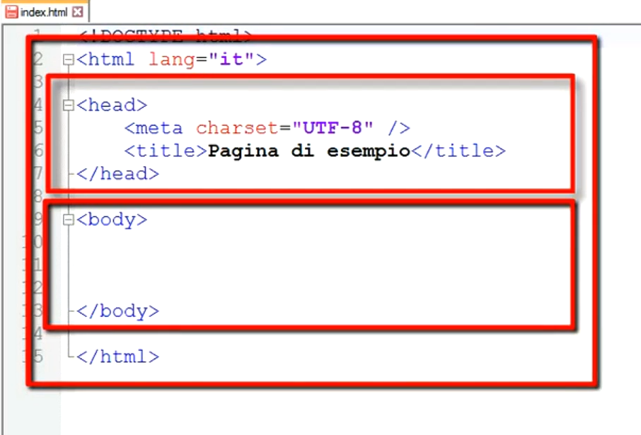

* Continuare poi con i seguenti contenuti

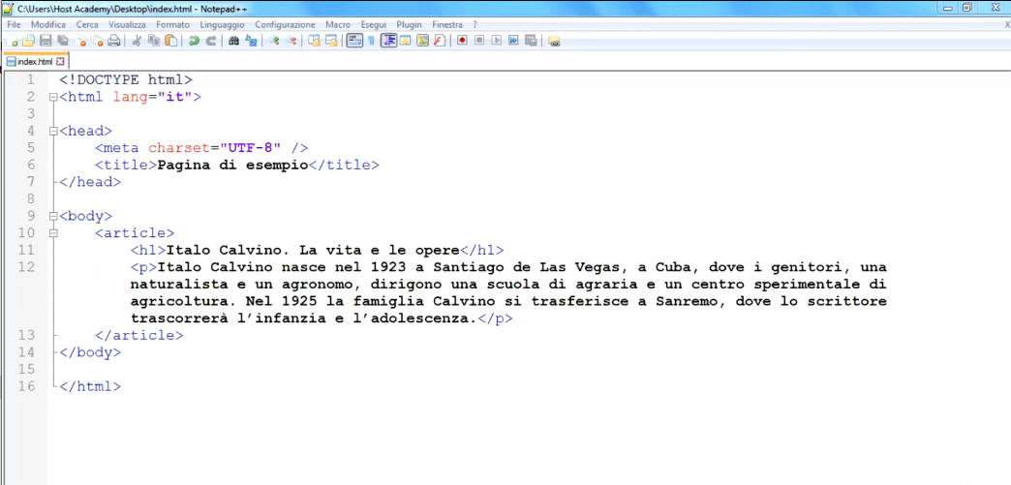

Notiamo che ogni tag è contenuto completamente in un altro.

Il tag <p> e <h1> sono contenuti nel tag <article>, contenuto nel tag <body>

<body> e <head> sono compresi nel tag più esterno <html>.

* Inserire un altro tag <p> inserendo altri contenuti di Italo Calvino.
* Salvare il documento html

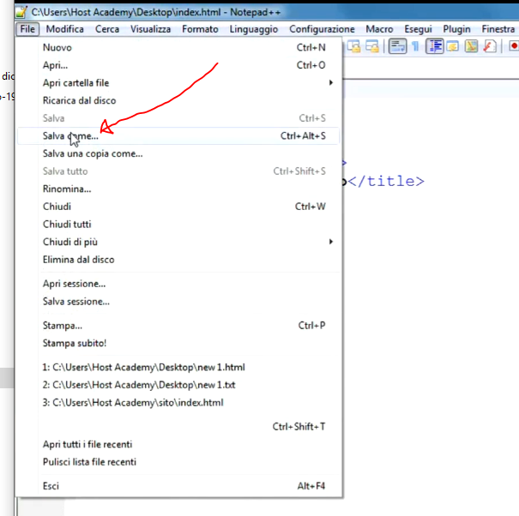

* Selezionare l’estensione html

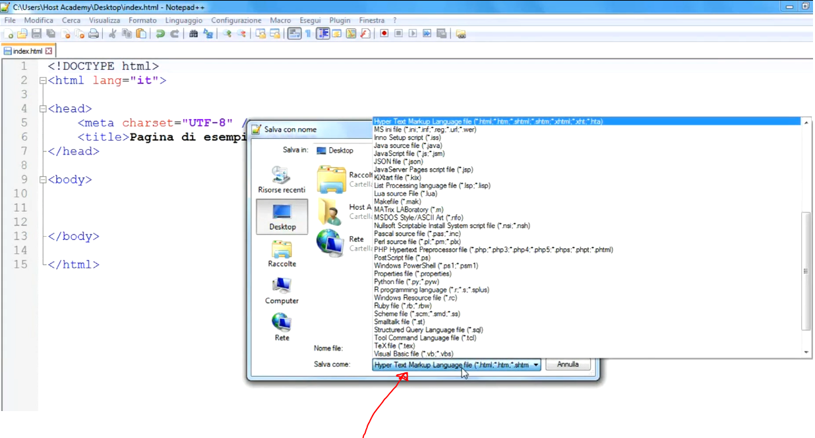

Una volta salvato il documento questo può essere visualizzato in un browser web.

* Cliccare sul documento salvato e selezionare il browser preferito

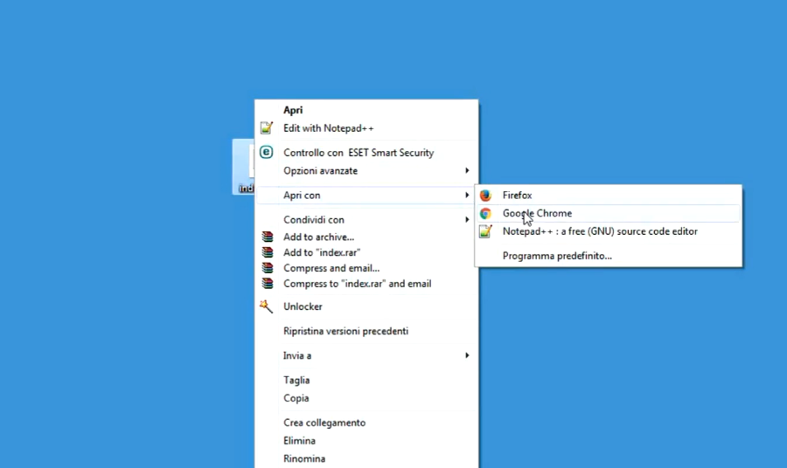

Se si clicca due volte senza scegliere il browser, sarà lanciato il browser predefinito.